Hildebrands lille rejse-teodolit – måling af zenitdistancer
På Danmark-ekspeditionen 1906 – 1908 medbragte man seks ens små universalinstrumenter, der var velegnede især til den geografiske landmåling på slædeturene. Det drejede sig om Max Hildebrands lille rejseteodolit, som J.P. Koch beskriver således:

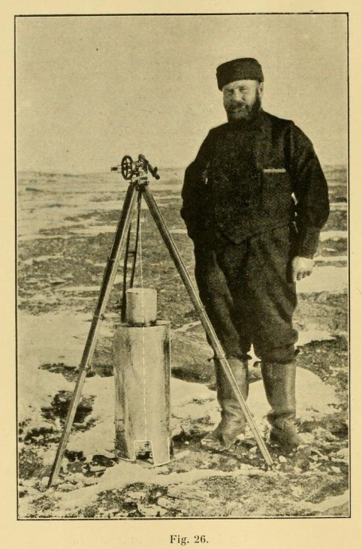
The instrument with which the measurement of angles was performed, was a small universal instrument supplied by Max Hildebrand, Freiberg, Sachsen. The telescope had an objective aperture of 2 cm, 15 cm focal length, and fourteen times magnifying power. To the telescope belonged a diagonal eye piece with coloured glass. The horizontal circle, the diameter of which was 8 cm, was divided into half degrees with vernier readings in whole minutes. The vertical circle, the diameter of which was 9½ cm, was divided into thirds of degrees with vernier reading in half minutes. The divisions on both circles and on the verniers were so accurate and sharp, and the single parts of the instrument fitted so well together that the reading could be estimated rather accurately in tenths of a minute. The divisions on the level of the vertical circle were nearly 20’’, on the level of the axis nearly 30’’. Both levels were provided with an air chamber, a necessary precaution on arctic travels; also all the screws and the settings of the eye piece were covered with ebonite, as they were to be used in a low temperature.
By means of a central screw with a spiral spring the instrument was fastened to a tripod; the three leveling screws rested in slits on the head of the tripod. The legs of the latter were telescopic, but nevertheless sufficiently stiff for the purpose. In windy weather, however, a bag filled with stones was suspended between the legs of the tripod in order to increase the stability.
To the instrument belonged a compass, by means of which we could make rough determinations of the magnetic declination.
The expedition carried six of these small universal instruments, to be used in the course of the geographical survey. These small instruments are ideally suited for use on sledge trips. Their concentrated construction and excellent packing enable them to bear the rough handling, which they are necessarily subjected to on sledge trips.
[J.P. Koch: Survey of Northeast Greenland, Meddelelser om Grønland XLVI, 1917, p. 204; Fig 26 ibid. p.208. (Bendix Thostrup med den lille rejseteodolit)]
Der findes i hvert fald to eksemplarer her i landet af denne bemærkelsesværdige lille og elegante teodolit. Muligvis findes der flere, Hemming Andersens fortegnelse fra 1995 synes at tyde på det, men selv har jeg set de to. Det ene befinder sig på Arktisk Institut i København, har været anvendt af J.P. Koch på Danmark-ekspeditionen 1906 - 1908 og er beskrevet i Freuchens teodolit. Det andet befinder sig på Steno Museet i Aarhus, og det afviger kun på ganske få punkter fra det på Arktisk Institut. Om Steno Museets eksemplar vides tilsyneladende ikke andet end at det i 1979 blev doneret fra Geodætisk Institut og i sin tid har tilhørt Generalstaben.
Koch giver et eksempel på hvordan man arrangerer måleaflæsningerne – foretaget med en Hildebrands lille rejse-teodolit – i et skema med henblik på beregning af den geografiske bredde:
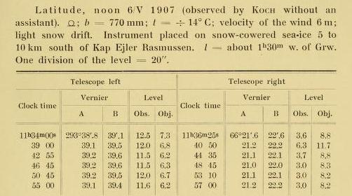
Ibid. p. 265.

Når kikkerten drejes om sin vandrette akse, følger den lodrette skalacirkel med rundt, som vist på de følgende figurer:
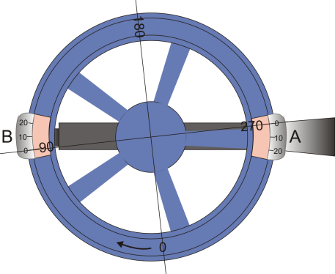  Telescope left: kikkert til venstre for den lodrette skalacirkel. | 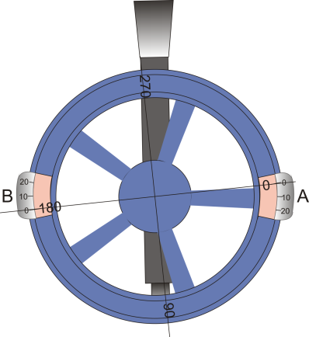  Kikkerten drejet 90°, så den peger mod zenit. | 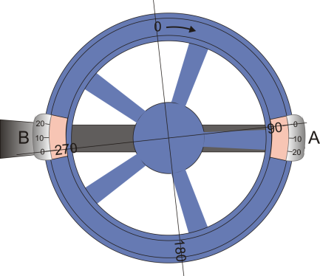  Telescope right: kikkert til højre for den lodrette skalacirkel.

Vinklerne aflæses to steder, ved nonierne A og B. De to vinkler adskiller sig fra hinanden med 180°. De brøkdele af bueminutter der aflæses på nonierne ved henholdsvis A og B, er i princippet det samme, men i praksis vil der altid være en lille forskel. I tabellen ovenfor giver eksempelvis den første måling med kikkerten til venstre 38’.8 ved A og 39’.1 ved B.

Kikkert til venstre

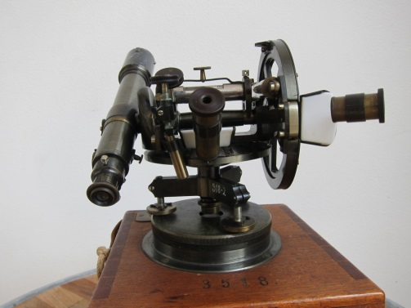  Kikkert til venstre for den lodrette skalcirkel. | 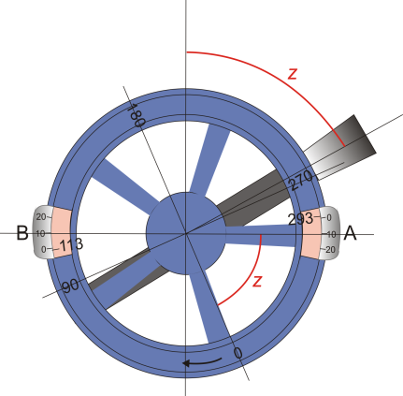  Vi ønsker at bestemme zenitdistancen z for objektet. Af figuren ses, at på A aflæses vinklen 360°-z som 293° plus noget, mens der på B aflæses denne vinkel minus 180° = 113° plus noget.
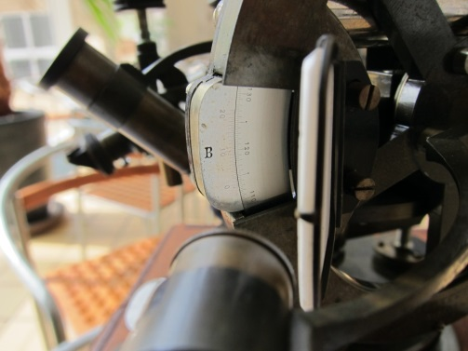  Nonius B | 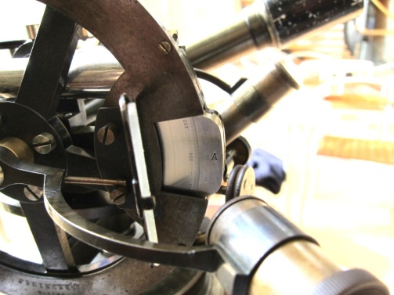  Nonius A
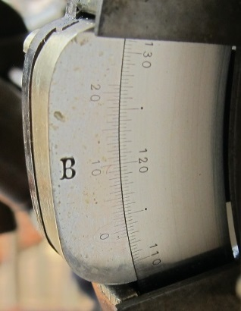  Circa 113½°  Det vinklen overstiger 113° med, aflæses på nonius B med en nøjagtighed på ½ minut. | 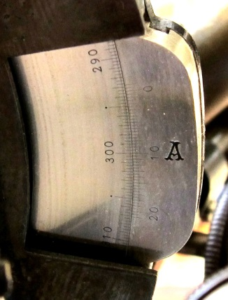  Circa 293½°  Det vinklen overstiger 293° med, aflæses på nonius A med en nøjagtighed på ½ minut.

Aflæsning på de to nonier

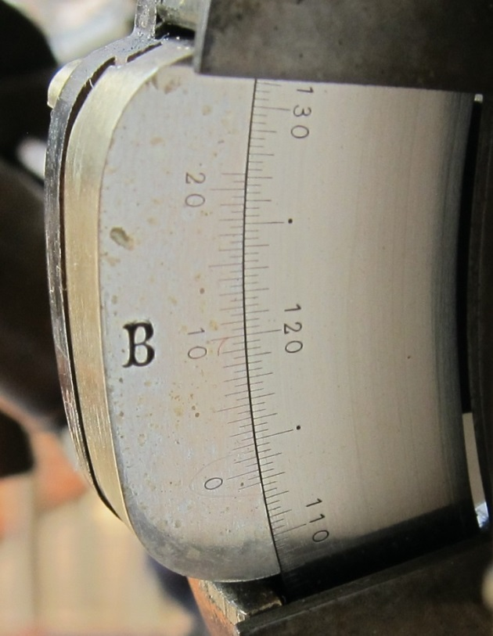 | 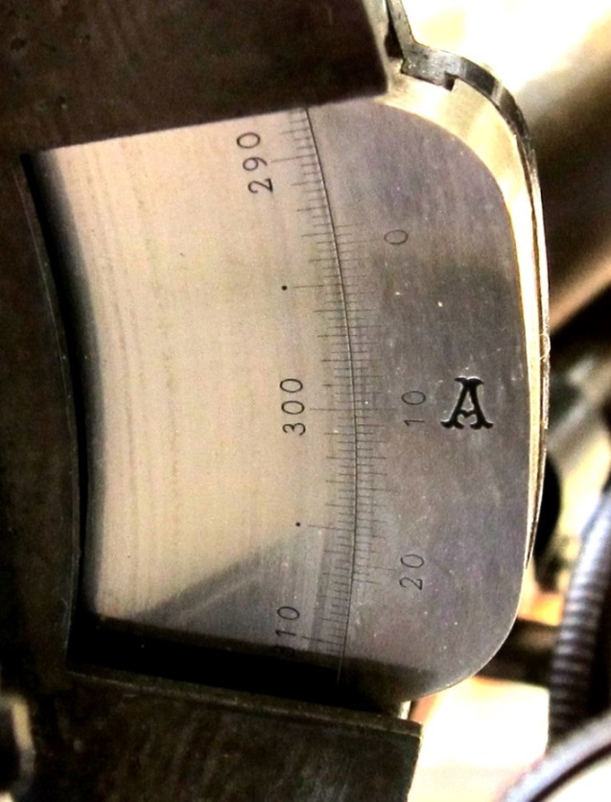
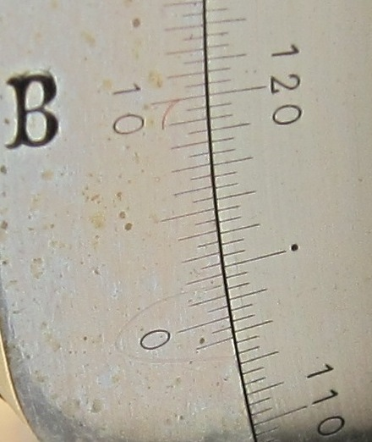  Her aflæses 113° 20’ plus yderligere 10’, dvs 113° 30’. | 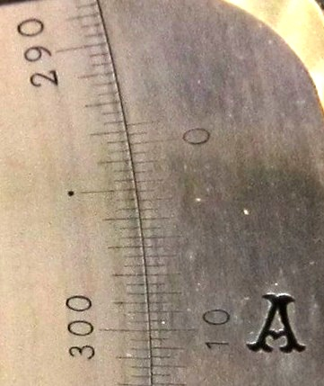  Her aflæses 293° 20’ plus yderligere ca 9½’, dvs 293° 29.5’

Når man ønsker at måle zenitdistancen for samme objekt med kikkerten til højre i stedet for, drejer man først teodolitten 180° om dens lodrette akse. Derpå drejer man kikkerten om dens vandrette akse indtil den peger på samme objekt som før.

Kikkert til højre

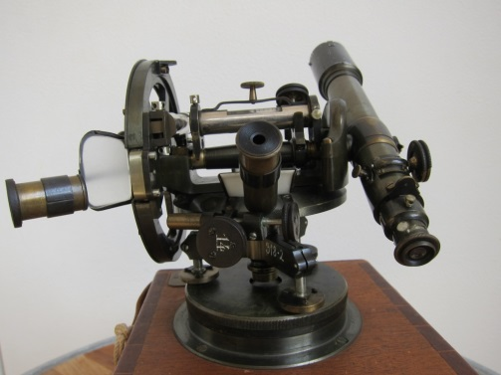  Kikkert til højre for den lodrette skalcirkel. | 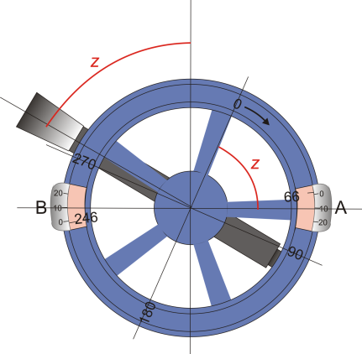  Vi ønsker at bestemme zenitdistancen z for objektet. Af figuren ses, at på A aflæses vinklen z som 66° plus noget, mens der på B aflæses denne vinkel plus 180° = 246° plus noget.
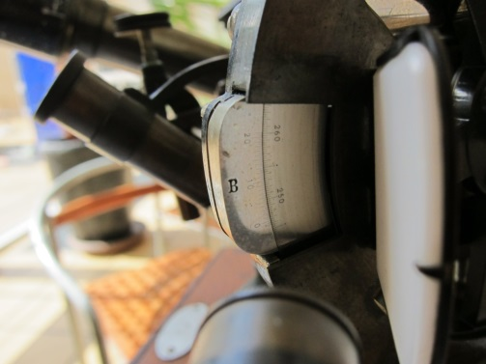  Nonius B | 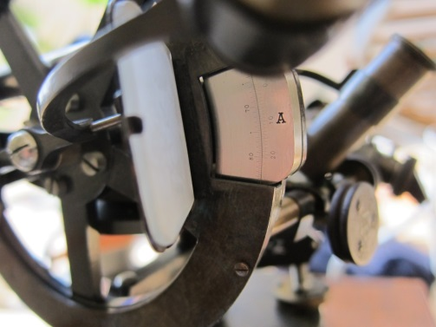  Nonius A
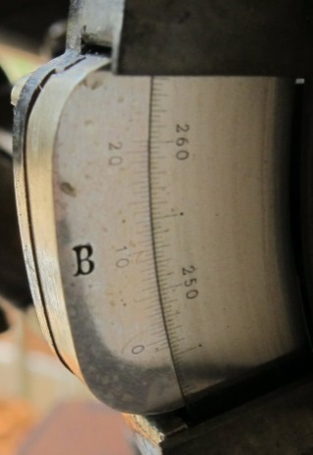  Lidt mere end 246°  Det vinklen overstiger 246° med, aflæses på nonius B med en nøjagtighed på ½ minut. | 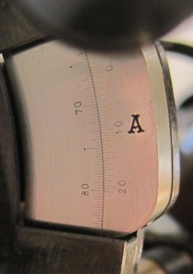  Lidt mere end 66°  Det vinklen overstiger 66° med, aflæses på nonius A med en nøjagtighed på ½ minut.

Hemming Andersen: Historic Scientific Instruments in Denmark, 1995, p.422.

